07.03.2019
150

В целях актуализации нормативной правовой базы администрации города Перми
администрация города Перми ПОСТАНОВЛЯЕТ:
1. Внести изменения в постановление администрации города Перми
от 20 декабря 2018 г. № 1008 «Об утверждении формы договора на установку
и эксплуатацию рекламной конструкции на земельном участке, здании либо ином недвижимом имуществе, находящемся в муниципальной собственности, либо
на земельном участке, государственная собственность на который не разграничена», изложив наименование в следующей редакции:
«Об утверждении формы договора на установку и эксплуатацию рекламной конструкции на земельном участке, здании или ином недвижимом имуществе, находящемся в муниципальной собственности, либо на земельном участке,
государственная собственность на который не разграничена».
2. Внести в форму договора на установку и эксплуатацию рекламной конструкции на земельном участке, здании или ином недвижимом имуществе, находящемся в муниципальной собственности, либо на земельном участке, государственная собственность на который не разграничена, утвержденную постановлением администрации города Перми от 20 декабря 2018 г. № 1008, следующие
изменения:
2.1. преамбулу после слов «настоящий договор» дополнить словами
«на установку и эксплуатацию рекламной конструкции на земельном участке, здании или ином недвижимом имуществе, находящемся в муниципальной собственности, либо на земельном участке, государственная собственность на который не разграничена»;

2.2. пункт 1.1 дополнить абзацем следующего содержания:
«Требования к внешнему виду рекламной конструкции__________________ ______________________________________________________________________
(вид рекламной конструкции)
установлены приложением ____ к настоящему Договору*.»;
2.3. пункт 4.2.7 изложить в следующей редакции:
«4.2.7. содержать рекламную конструкцию и распространяемую на ней рекламу, социальную рекламу в состоянии, соответствующем техническим требованиям, установленным действующим законодательством и настоящим Договором, не допускать на рекламной конструкции наличия ржавчины, следов коррозии, иных повреждений, деформации или утраты элементов, влияющих на ее прочность и устойчивость;
не допускать загрязнения, появления наклеенных объявлений, посторонних надписей, изображений и иных повреждений рекламной конструкции, порывов
и повреждений информационного поля рекламной конструкции;»;
2.4. абзац первый пункта 6.1.5 дополнить словами «а также в случае признания разрешения на установку и эксплуатацию рекламной конструкции недействительным в судебном порядке в случае несоответствия рекламной конструкции требованиям нормативных актов по безопасности движения транспорта –
по иску органа, осуществляющего контроль за безопасностью движения транспорта»;
2.5. раздел 8 изложить в следующей редакции:

«8. Приложение к настоящему Договору

8.1. Неотъемлемой частью настоящего Договора является приложение _____ *.»;
2.6. дополнить разделом 9 следующего содержания:

«9. Адреса, реквизиты и подписи Сторон

Департамент | Рекламораспространитель
Адрес электронной почты  и номер телефона для отправки  уведомлений: | Адрес электронной почты  и номер телефона для получения  уведомлений:»

2.7. дополнить приложением согласно приложению к настоящему постановлению;
2.8. дополнить сноской следующего содержания:
«* Пункт применяется при условии, что требования к внешнему виду рекламной конструкции установлены приложениями 1-10 к настоящему Договору.».
3. Настоящее постановление вступает в силу со дня официального опубликования в печатном средстве массовой информации «Официальный бюллетень органов местного самоуправления муниципального образования город Пермь».
4. Управлению по общим вопросам администрации города Перми обеспечить опубликование настоящего постановления в печатном средстве массовой информации «Официальный бюллетень органов местного самоуправления муниципального образования город Пермь».
5. Контроль за исполнением настоящего постановления возложить
на первого заместителя главы администрации города Перми Агеева В.Г.

Глава города Перми Д.И. Самойлов
Приложение
к постановлению администрации
города Перми
от 07.03.2019 № 150

Приложение 1
к договору на установку
и эксплуатацию рекламной
конструкции на земельном
участке, здании или ином
недвижимом имуществе,
находящемся в муниципальной
собственности, либо
на земельном участке,
государственная собственность
на который не разграничена

Требования к внешнему виду
пиллара типового исполнения

1. Информационное поле:
1.1. размер информационного поля 1,4*3,0 м;
1.2. внешние габаритные размеры 2,0*2,0*4,0 м;
1.3. расположение информационного поля – вертикальное.
2. Типы информационных полей:
2.1. статичная поверхность;
2.2. не допускается вращение информационных полей.
3. Технология замены рекламной информации:
3.1. смена бумажного постера;
3.2. натяжение винилового полотна.
4. Фундамент:
4.1. без заглубления отдельное бетонное основание с декоративным оформлением, обеспечивающим полное закрытие конструктивных элементов фундамента, и окраской в установленный цветовой стандарт;
4.2. допускается установка рекламной конструкции без фундамента, если это предусмотрено конструктивным решением.
5. Оформление рекламной конструкции:
5.1. в окраске конструктивных элементов рекламной конструкции и обрамления информационного поля используется цветовой стандарт RAL 7035, RAL 7023, RAL 7024, RAL 1036 или аналог в другой цветовой системе;
5.2. укрытие (декорирование) не предназначенных для размещения информационного поля составляющих частей рекламной конструкции (торцевых сторон и внутренних элементов каркаса) выполняется из металла и подлежит окраске
с использованием цветового стандарта – RAL 7035, RAL 7023, RAL 7024, RAL 1036 или аналога в другой цветовой системе.
6. Освещение рекламной конструкции:
6.1. подсветка пиллара должна обеспечивать равномерную освещенность
и читаемость информации;
6.2. при размещении пиллара используются внутренние энергосберегающие светильники.
7. Конструктивный чертеж:

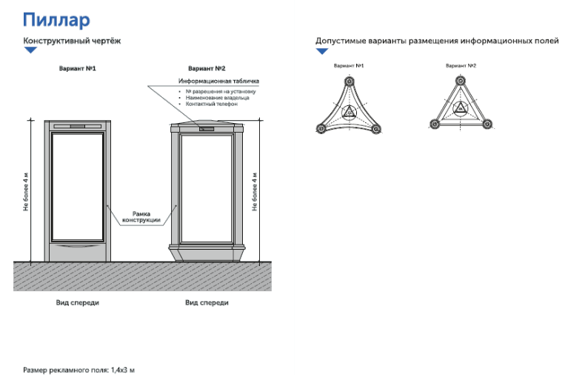

Приложение 2
к договору на установку
и эксплуатацию рекламной
конструкции на земельном
участке, здании или ином
недвижимом имуществе,
находящемся в муниципальной
собственности, либо
на земельном участке,
государственная собственность
на который не разграничена

Требования к внешнему виду
рекламного щита типового исполнения

1. Информационное поле:
1.1. размер информационного поля 6*3 м;
1.2. внешние габариты 6,3*3,3 м;
1.3. расположение информационного поля – горизонтальное.
2. Типы информационных полей:
2.1. щитовая поверхность;
2.2. устройство автоматической смены изображения (тривижн, призматрон).
3. Технология замены рекламной информации:
3.1. переклейка бумажного постера;
3.2. переклейка винилового постера;
3.3. смена динамических систем изображения.
4. Опорная стойка:
4.1. выполнена из двух труб прямоугольного, квадратного или круглого сечения;
4.2. высота от нижнего края каркаса информационного поля до фундамента от 4 м до 6 м (высота опорной стойки определяется исходя из особенностей рельефа местности и объектов, препятствующих визуальному восприятию просмотра информационного поля рекламной конструкции);
4.3. опорная стойка может размещаться несимметрично относительно информационного поля со сдвигом в сторону от проезжей части либо от нее;
4.4. устанавливается под прямым углом к нижнему краю каркаса рекламной конструкции.
5. Фундамент:
5.1. должен быть заглублен с последующим восстановлением покрытия;
5.2. конструктивный узел соединения опорной стойки с фундаментом может быть заглублен или декорирован и окрашен в установленный цветовой стандарт.
6. Оформление рекламной конструкции:
6.1. в окраске конструктивных элементов рекламной конструкции и обрамления информационного поля используется цветовой стандарт RAL 7035 или аналог в другой цветовой системе;
6.2. укрытие (декорирование) не предназначенных для размещения информационного поля составляющих частей рекламной конструкции (торцевых сторон и внутренних элементов каркаса) выполняется из металла и подлежит окраске
с использованием цветового стандарта – RAL 7035 или аналога в другой цветовой системе.
7. Освещение рекламной конструкции:
7.1. подсветка рекламного щита должна обеспечивать равномерную освещенность и читаемость информации;
7.2. при размещении рекламного щита используются внешние энергосберегающие светильники;
7.3. при использовании устройств автоматической смены изображений рекламный щит должен быть оборудован системой аварийного отключения от сети электропитания.
8. Конструктивный чертеж:
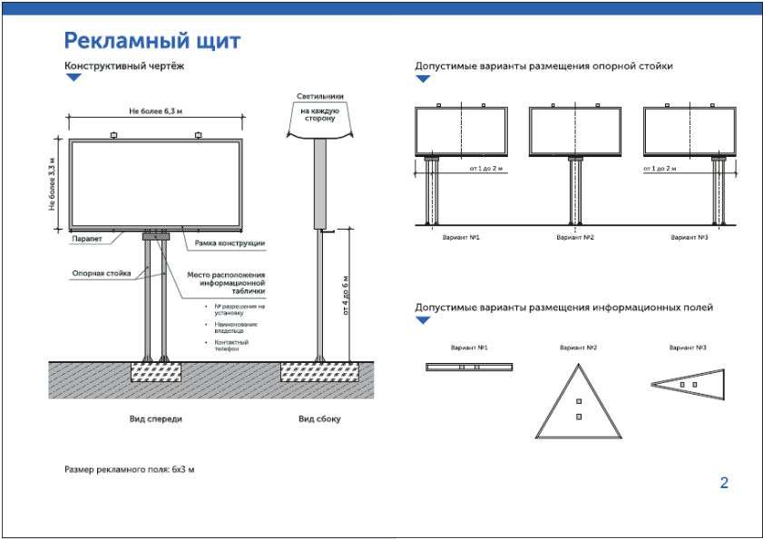

Приложение 3
к договору на установку
и эксплуатацию рекламной
конструкции на земельном
участке, здании или ином
недвижимом имуществе,
находящемся в муниципальной
собственности, либо
на земельном участке,
государственная собственность
на который не разграничена

Требования к внешнему виду
сити-борда типового исполнения

1. Информационное поле:
1.1. размер информационного поля 3,7*2,7 м;
1.2. внешние габариты 4*3 м;
1.3. расположение информационного поля – горизонтальное.
2. Типы информационных полей:
2.1. щитовая поверхность;
2.2. устройство автоматической смены изображения (тривижн, призматрон).
3. Технология замены рекламной информации:
3.1. переклейка бумажного постера;
3.2. натяжение винилового полотна;
3.3. смена динамических систем изображения.
4. Опорная стойка:
4.1. выполнена из двух труб прямоугольного, квадратного или круглого
сечения;
4.2. высота от нижнего края каркаса информационного поля до фундамента от 3 м до 5 м (высота опорной стойки определяется исходя из особенностей рельефа местности и объектов, препятствующих визуальному восприятию просмотра информационного поля рекламной конструкции);
4.3. опорная стойка может размещаться несимметрично относительно информационного поля со сдвигом в сторону от проезжей части либо от нее;
4.4. устанавливается под прямым углом к нижнему краю каркаса рекламной конструкции.
5. Фундамент:
5.1. должен быть заглублен с последующим восстановлением покрытия;
5.2. конструктивный узел соединения опорной стойки с фундаментом может быть заглублен или декорирован и окрашен в установленный цветовой стандарт.
6. Оформление рекламной конструкции:
6.1. в окраске конструктивных элементов рекламной конструкции и обрамления информационного поля используется цветовой стандарт RAL 7035, RAL 7023, RAL 7024, RAL 1036 или аналог в другой цветовой системе;
6.2. укрытие (декорирование) не предназначенных для размещения информационного поля составляющих частей рекламной конструкции (торцевых сторон и внутренних элементов каркаса) выполняется из металла и подлежит окраске
с использованием цветового стандарта – RAL 7035, RAL 7023, RAL 7024, RAL 1036 или аналога в другой цветовой системе.
7. Освещение рекламной конструкции:
7.1. подсветка сити-борда должна обеспечивать равномерную освещенность и читаемость информации;
7.2. при размещении сити-борда используются внешние или внутренние энергосберегающие светильники;
7.3. при использовании устройств автоматической смены изображений
сити-борд должен быть оборудован системой аварийного отключения от сети электропитания.
8. Конструктивный чертеж:

Приложение 4
к договору на установку
и эксплуатацию рекламной
конструкции на земельном
участке, здании или ином
недвижимом имуществе,
находящемся в муниципальной
собственности, либо
на земельном участке,
государственная собственность
на который не разграничена

Требования к внешнему виду
сити-формата типового исполнения

1. Информационное поле:
1.1. размер информационного поля 1,2*1,8 м;
1.2. внешние габариты 1,4*2,0 м;
1.3. расположение информационного поля – вертикальное.
2. Типы информационных полей:
2.1. статичная поверхность;
2.2. устройство автоматической смены рекламных изображений (скроллер).
3. Технология замены рекламной информации:
3.1. смена бумажного постера;
3.2. натяжение винилового полотна.
4. Опорная стойка:
4.1. высота от нижнего края каркаса рекламной конструкции до фундамента либо от уровня земли должна составлять 1 м (+/- 0,2 м);
4.3. устанавливается под прямым углом к нижнему краю каркаса рекламной конструкции.
5. Фундамент:
5.1. может быть заглублен с последующим восстановлением покрытия;
5.2. может иметь отдельное бетонное основание трапециевидной формы
с сужением к опорной стойке рекламной конструкции и с декоративным оформлением, обеспечивающим полное закрытие конструктивных элементов фундамента, и окраской в установленный цветовой стандарт.
6. Оформление рекламной конструкции:
6.1. в окраске конструктивных элементов рекламной конструкции и обрамления информационного поля используется цветовой стандарт RAL 7035, RAL 7023, RAL 7024, RAL 1036 или аналог в другой цветовой системе;
6.2. укрытие (декорирование) не предназначенных для размещения информационного поля составляющих частей рекламной конструкции (торцевых сторон и внутренних элементов каркаса) выполняется из металла и подлежит окраске
с использованием цветового стандарта – RAL 7035, RAL 7023, RAL 7024, RAL 1036 или аналога в другой цветовой системе.
7. Освещение рекламной конструкции:
7.1. подсветка сити-формата должна обеспечивать равномерную освещенность и читаемость информации;
7.2. при размещении сити-формата используются внутренние энергосберегающие светильники;
7.3. при использовании устройств автоматической смены изображений
сити-формат должен быть оборудован системой аварийного отключения от сети электропитания.
8. Конструктивный чертеж:

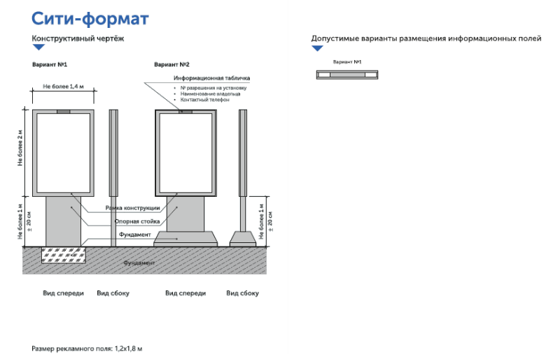

Приложение 5
к договору на установку
и эксплуатацию рекламной
конструкции на земельном
участке, здании или ином
недвижимом имуществе,
находящемся в муниципальной
собственности, либо
на земельном участке,
государственная собственность
на который не разграничена

Требования к внешнему виду
суперборда типового исполнения

1. Информационное поле:
1.1. размер информационного поля 12*4 м, 8*4 м;
1.2. расположение информационного поля – горизонтальное.
2. Типы информационных полей:
2.1. статичная щитовая поверхность;
2.2. устройство автоматической смены изображения (тривижн, призматрон).
3. Технология замены рекламной информации:
3.1. натяжение винилового полотна;
3.2. смена динамических систем изображения.
4. Опорная стойка:
4.1. выполнена из круглой трубы большого диаметра, обеспечивающей необходимую прочность рекламной конструкции;
4.2. высота от нижнего края каркаса информационного поля до фундамента от 12 м до 20 м (высота опорной стойки определяется исходя из особенностей рельефа местности и объектов, препятствующих визуальному восприятию просмотра информационного поля рекламной конструкции);
4.3. опорная стойка может размещаться несимметрично относительно информационного поля со сдвигом в сторону от проезжей части либо от нее;
4.4. устанавливается под прямым углом к нижнему краю каркаса рекламной конструкции.
5. Фундамент:
5.1. должен быть заглублен с последующим восстановлением покрытия;
5.2. конструктивный узел соединения опорной стойки с фундаментом может быть заглублен или декорирован и окрашен в установленный цветовой стандарт.
6. Оформление рекламной конструкции:
6.1. в окраске конструктивных элементов рекламной конструкции и обрамления информационного поля используется цветовой стандарт RAL 7035 или аналог в другой цветовой системе;
6.2. укрытие (декорирование) не предназначенных для размещения информационного поля составляющих частей рекламной конструкции (торцевых сторон и внутренних элементов каркаса) выполняется из металла и подлежит окраске
с использованием цветового стандарта – RAL 7035 или аналога в другой цветовой системе.
7. Освещение рекламной конструкции:
7.1. подсветка суперборда должна обеспечивать равномерную освещенность и читаемость информации;
7.2. при размещении суперборда используются внешние энергосберегающие светильники;
7.3. при использовании устройств автоматической смены изображений суперборд должен быть оборудован системой аварийного отключения от сети электропитания.
8. Конструктивный чертеж:

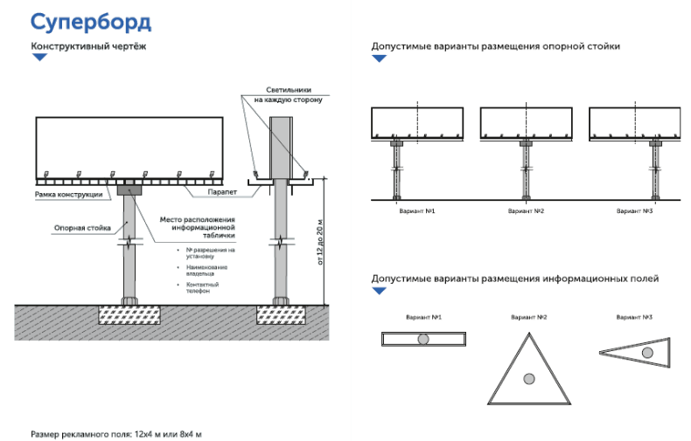

Приложение 6
к договору на установку
и эксплуатацию рекламной
конструкции на земельном
участке, здании или ином
недвижимом имуществе,
находящемся в муниципальной
собственности, либо
на земельном участке,
государственная собственность
на который не разграничена

Требования к внешнему виду
суперсайта типового исполнения

1. Информационное поле:
1.1. размер информационного поля 12*5 м, 15*5 м;
1.2. расположение информационного поля – горизонтальное.
2. Типы информационных полей:
2.1. статичная щитовая поверхность;
2.2. устройство автоматической смены изображения (тривижн, призматрон).
3. Технология замены рекламной информации:
3.1. натяжение винилового полотна;
3.2. смена динамических систем изображения.
4. Опорная стойка:
4.1. выполнена из круглой трубы большого диаметра, обеспечивающей необходимую прочность рекламной конструкции;
4.2. высота от нижнего края каркаса информационного поля до фундамента от 12 м до 20 м (высота опорной стойки определяется исходя из особенностей рельефа местности и объектов, препятствующих визуальному восприятию просмотра информационного поля рекламной конструкции);
4.3. опорная стойка может размещаться несимметрично относительно информационного поля со сдвигом в сторону от проезжей части либо от нее;
4.4. устанавливается под прямым углом к нижнему краю каркаса рекламной конструкции.
5. Фундамент:
5.1. должен быть заглублен с последующим восстановлением покрытия;
5.2. конструктивный узел соединения опорной стойки с фундаментом может быть заглублен или декорирован и окрашен в установленный цветовой стандарт.
6. Оформление рекламной конструкции:
6.1. в окраске конструктивных элементов рекламной конструкции и обрамления информационного поля используется цветовой стандарт RAL 7035 или аналог в другой цветовой системе;
6.2. укрытие (декорирование) не предназначенных для размещения информационного поля составляющих частей рекламной конструкции (торцевых сторон и внутренних элементов каркаса) выполняется из металла и подлежит окраске
с использованием цветового стандарта – RAL 7035 или аналога в другой цветовой системе.
7. Освещение рекламной конструкции:
7.1. подсветка суперсайта должна обеспечивать равномерную освещенность и читаемость информации;
7.2. при размещении суперсайта используются внешние энергосберегающие светильники;
7.3. при использовании устройств автоматической смены изображений
суперсайт должен быть оборудован системой аварийного отключения от сети электропитания.
8. Конструктивный чертеж:

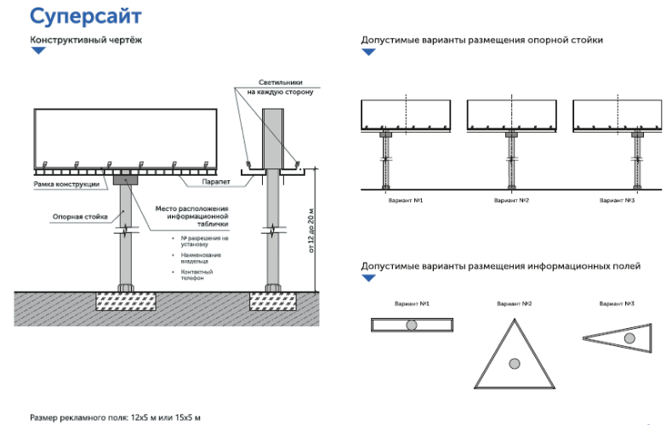

Приложение 7
к договору на установку
и эксплуатацию рекламной
конструкции на земельном
участке, здании или ином
недвижимом имуществе,
находящемся в муниципальной
собственности, либо
на земельном участке,
государственная собственность
на который не разграничена

Требования к внешнему виду
(отдельно стоящего) светодиодного экрана индивидуального исполнения

1. Информационное поле:
1.1. размер информационного поля определяется по индивидуальному проекту;
1.2. расположение информационного поля – горизонтальное, вертикальное.
2. Типы информационных полей:
2.1. светодиодные матрицы (светодиодное полотно) с защитным корпусом.
3. Технология замены рекламной информации:
3.1. трансляция видеоконтента с помощью светодиодов, объединенных
в матрицы (кластеры).
4. Опорная стойка определяется по индивидуальному проекту.
5. Фундамент:
5.1. должен быть заглублен с последующим восстановлением покрытия;
5.2. конструктивный узел соединения опорной стойки с фундаментом может быть заглублен или декорирован и окрашен в установленный цветовой стандарт;
5.3. допускается установка рекламной конструкции без фундамента, если это предусмотрено индивидуальным проектом.
6. Оформление рекламной конструкции:
6.1. в окраске конструктивных элементов рекламной конструкции и обрамления информационного поля используется цветовой стандарт RAL 7035, RAL 7023, RAL 7024, RAL 1036 или аналог в другой цветовой системе;
6.2. укрытие (декорирование) не предназначенных для размещения информационного поля составляющих частей рекламной конструкции (торцевых сторон и внутренних элементов каркаса) выполняется из металла и подлежит окраске
с использованием цветового стандарта – RAL 7035, RAL 7023, RAL 7024, RAL 1036 или аналога в другой цветовой системе.
7. Освещение рекламной конструкции:
7.1. внутренняя подсветка за счет светодиодов;
7.2. при размещении светодиодного экрана должен соблюдаться режим плавного замедленного понижения светосилы с 23 час. вечера до 07 час. утра;
7.3. светодиодный экран должен быть оборудован системой аварийного
отключения от сети электропитания.

Приложение 8
к договору на установку
и эксплуатацию рекламной
конструкции на земельном
участке, здании или ином
недвижимом имуществе,
находящемся в муниципальной
собственности, либо
на земельном участке,
государственная собственность
на который не разграничена

Требования к внешнему виду
указателя городской системы ориентирования типового исполнения

1. Информационное поле:
1.1. размер информационного поля 1,3*0,9 м;
1.2. внешние габариты 1,6*1,2 м;
1.3. расположение информационного поля – горизонтальное.
1.4. Навигационное поле:
- размер 1,3*0,4 м;
- внешние габариты не более 1,6*0,7 м;
- расположение горизонтальное.
2. Типы информационных полей:
2.1. статичная поверхность.
3. Технология замены рекламной информации:
3.1. смена постера;
3.2. натяжение винилового полотна;
3.3. замена информационных плоскостей.
4. Опорная стойка:
4.1. выполнена из трубы круглого сечения;
4.2. максимальная высота рекламной конструкции не более 5,6 м;
4.3. устанавливается под прямым углом к нижнему краю каркаса информационного поля рекламной конструкции.
5. Фундамент:
5.1. должен быть заглублен с последующим восстановлением покрытия;
5.2. конструктивный узел соединения опорной стойки с фундаментом может быть заглублен или декорирован и окрашен в установленный цветовой стандарт.
6. Оформление рекламной конструкции:
6.1. в окраске конструктивных элементов рекламной конструкции и обрамления информационного поля используется цветовой стандарт RAL 7024 или аналог в другой цветовой системе.
7. Освещение рекламной конструкции:
7.1. подсветка рекламной конструкции должна обеспечивать равномерную освещенность и читаемость информации;
7.2. при размещении рекламной конструкции используются внутренние энергосберегающие светильники.

8. Конструктивный чертеж:

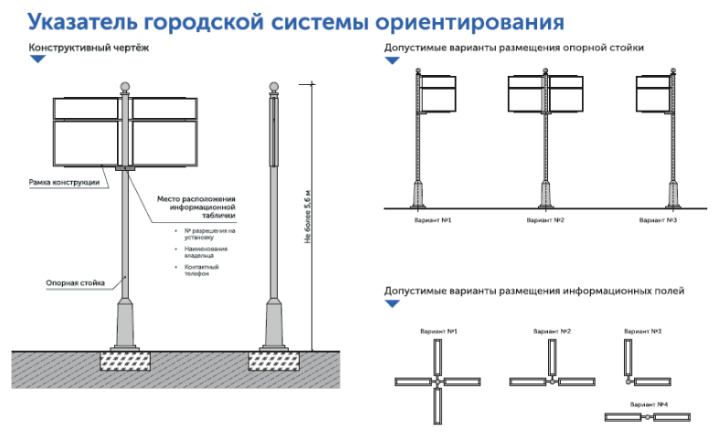

Приложение 9
к договору на установку
и эксплуатацию рекламной
конструкции на земельном
участке, здании или ином
недвижимом имуществе,
находящемся в муниципальной
собственности, либо
на земельном участке,
государственная собственность
на который не разграничена

Требования к внешнему виду
панели-кронштейна типового исполнения

1. Информационное поле:
1.1. размер информационного поля 0,8*1,2 м;
1.2. внешние габариты 1,0*1,4 м;
1.3. расположение информационного поля – вертикальное.
2. Типы информационных полей:
2.1. статичная поверхность.
3. Технология замены рекламной информации:
3.1. смена постера;
3.2. натяжение винилового полотна.
4. Опорная стойка:
4.1. крепление к опорам наружного освещения, контактной сети при помощи металлических кронштейнов или на собственных опорах как отдельно стоящая рекламная конструкция.
5. Оформление рекламной конструкции:
5.1. в окраске конструктивных элементов рекламной конструкции и обрамления информационного поля используется цветовой стандарт RAL 7024, RAL 7035, RAL 7023 или аналог в другой цветовой системе в соответствии с цветом опор наружного освещения.
6. Освещение рекламной конструкции не предусмотрено.

7. Конструктивный чертеж:

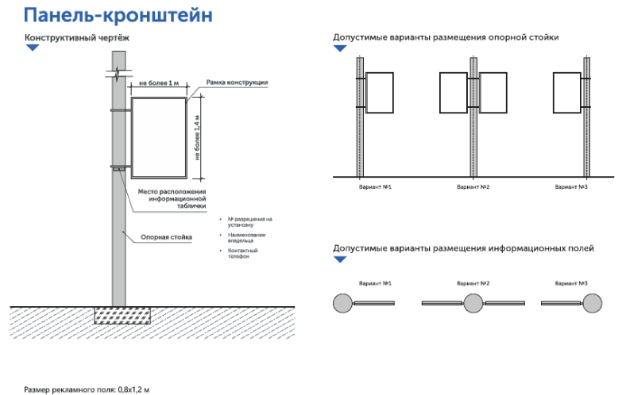

Приложение 10
к договору на установку
и эксплуатацию рекламной
конструкции на земельном
участке, здании или ином
недвижимом имуществе,
находящемся в муниципальной
собственности, либо
на земельном участке,
государственная собственность
на который не разграничена

Требования к внешнему виду
флагштока/вымпела типового исполнения

1. Информационное поле:
1.1. горизонтальные флаги от 1,05 до 4,5 м (по горизонтали), от 0,7
до 3 м (по вертикали);
1.2. вертикальные флаги от 2 до 6 м (по вертикали), от 0,7 до 1,5 м (по горизонтали);
1.3. расположение информационного поля – вертикальное, горизонтальное.
2. Типы информационных полей:
2.1. статичная поверхность.
3. Технология замены рекламной информации:
3.1. установка мягкого полотнища.
4. Опорная стойка:
4.1. выполнена из трубы круглого сечения;
4.2. устанавливается под прямым углом к краю подъемной перекладины;
4.3. максимальная высота рекламной конструкции не более 18 м.
5. Фундамент:
5.1. должен быть заглублен с последующим восстановлением покрытия;
5.2. узел соединения опорной стойки с фундаментом может быть заглублен или декорирован.
6. Оформление рекламной конструкции:
6.1. в окраске конструктивных элементов рекламной конструкции и обрамления информационного поля используется цветовой стандарт RAL 7024, RAL 7035, RAL 7023 или аналог в другой цветовой системе.
7. Освещение рекламной конструкции не предусмотрено.

8. Конструктивный чертеж:
